

**课程设计（论文）**

**题目** SO2吸收填料塔设计

学 院 化学化工学院

专 业 化学工程与工艺

班 级 122150103

学生姓名 江佳骏 学号 12215990614

指导教师 李新利

时 间 2024.9.13

目录

前言 2

1设计任务 2

2设计方案的确定 2

2.1吸收剂的选择 2

2.2吸收操作的选择： 3

3吸收工艺流程的选择 3

3.1操作温度和操作压力的确定 3

3.2填料的选择： 4

4工艺设计 5

4.1液相物性数据 5

4.2气相物性数据 5

4.3气液相平衡数据 6

4.4物料衡算 6

5填料吸收塔工艺尺寸的计算 7

5.1塔径的计算 7

5.2塔径的校算 8

5.2.1泛点率校核 8

5.2.2填料规格校核 8

5.2.3液体喷淋密度核算 9

5.3填料层高度及分段 9

5.3.1传质单元数计算 9

5.3.2传质单元高度计算 10

5.3.3填料层高度计算 11

5.3.4填料层压降计算 12

6填料塔内件的类型和设计 12

6.1塔内件的类型 12

6.1.1液体分布器 12

6.1.2填料支撑装置 13

6.1.3填料的压紧装置 13

6.1.4除沫装置 14

6.2液体分布器简要设计 14

6.2.1液体分布器的选型 14

6.2.2分布点密度的关系计算 15

6.2.3布液计算 15

7总结 15

前言

填料吸收塔是一种在化工、环保、石油和天然气处理等领域中用于实现气体净化和组分分离的设备。它通过塔内填料来增加气液接触的表面积，从而提高吸收效率。填料可以是随机分布的散装填料或具有特定结构的规整填料，如鲍尔环、拉西环等。填料塔的设计通常考虑生产能力、分离效率、操作弹性、压降和塔内液体分布等因素。

填料塔的工作原理基于气液两相在填料表面的接触和传质。液体从塔顶喷淋而下，而气体则从塔底上升，两者在填料表面形成逆流或并流接触，进行有效的传质。填料塔的设计要求能够处理不同的操作条件，包括温度、压力和液气比，以确保吸收过程的高效进行。 填料塔的优点包括较大的生产能力、高分离效率、较小的压力降、操作弹性大以及较低的持液量。这些特点使得填料塔在多种工业应用中成为首选的气液接触设备。然而，填料塔也存在一些局限性，如填料成本较高，对于液体负荷较低时可能无法有效润湿填料表面，以及不适用于含有悬浮物或容易聚合物料的处理。

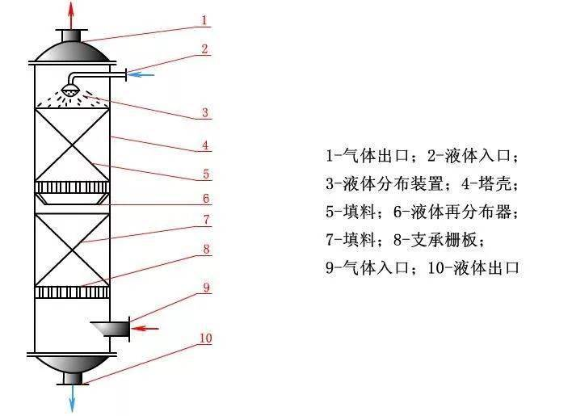

**图1 填料吸收塔**

1设计任务

题目：SO2吸收填料塔设计

进料气体组成：SO2含量6.5%（摩尔分数下同）其余空气；

气体处理量：1000 m3/h；

分离要求：SO2吸收率大于等于98%；

操作条件：常温，120kPa（绝压）

填料：聚丙烯散装鲍尔环

2设计方案的确定

2.1吸收剂的选择

吸收剂的好坏对吸收操作的经济性有着十分重要的影响，因此吸收剂的选择要考虑如下方面：

1. 吸收剂对溶质组分的溶解度要大。
2. 吸收剂对溶质组分要有良好的吸收能力，而对气体混合物中的的其他组分不吸收或吸收甚微。
3. 操作温度下吸收剂的饱和蒸汽压要低。
4. 吸收剂在操作条件下的粘度要低。
5. 所选吸收剂应当尽量满足无毒、无腐蚀性、不易燃易爆、不发泡、冰点低、价廉易得以及化学性质稳定等。

由于在常温20℃下，操作压力为120kPa下，水对SO2有较大的溶解度, 有较好的化学稳定性, 有较低的黏度, 且廉价、易得、无毒、不易燃烧, 所以可选择20℃清水作为吸收剂。

2.2吸收操作的选择：

吸收塔装置的流程有以下几种：

1. 逆流操作：液相自塔顶进入由塔底排除，气相自塔底进入由塔顶排出。具有传质平均推动力大、传质速率快、分离效率高、吸收剂利用率高等优点。
2. 并流操作：气液两相均从塔顶流向塔底，并从塔底排除。具有通过提高操作气速，以提高生产能力的特点。
3. 吸收液再循环：当吸收液量较小，不能满足填料的润湿率，或者吸收过程中放出大量溶解热时，需要通过吸收液的再循环来移走热量。
4. 多塔逆流串联：为了增加传质面积而不使塔体过高，可以将一个大塔分成几个小塔，采用多塔逆流串联流程。
5. 分段吸收及再生：在吸收再生操作系统中，为了提高吸收过程的推动力和传质效率，可以采用分段吸收及再生流程。
6. 吸收蒸出流程：在多组分吸收过程中，为了提高吸收液中溶质的浓度，可以采用吸收蒸出流程。

综上，用水吸收SO2属中等溶解度的吸收过程,为了提高传质效率，和增加吸收剂的使用率，所以选择逆流操作。

3吸收工艺流程的选择

3.1操作温度和操作压力的确定

( 1 ）操作温度的确定 由吸收过程的气液平衡关系可知，对于物理吸收过程，较低的操作温度有利于提高溶质的溶解度，但过低温度可能会增加操作费用和能耗。同时较高的操作温度虽然会加快化学反应的速率，但也会降低传质推动力。

( 2 ）操作压力的确定 由吸收过程的汽液平衡关系可知，提高操作压力可以提高气体在液体中的溶解度，增加吸收的推动力。但随着操作压力的升高，对设备的加工制造要求提高，且能耗增加，因此需结合具体工艺条件综合考虑，以确定操作压力。

由此，在本次SO2吸收设计中，操作温度为常温即设定为20℃，操作压力为120Kpa（绝压）。

3.2填料的选择：

填料的类型分为散装填料和规整填料两种。

**散装填料**：

（1）拉西环填料 拉西环填料，其结构为外径与高度相等的圆环，可用陶瓷、塑料、金属等材质制造。拉西环填料的气液分布较差，传质效率低，阻力大，通量小。

( 2 ）鲍尔环填料 。鲍尔环由于环壁开孔，大大提高了环内空间及环内表面的利用率．气流阻力小，液体分布均匀。与拉西环相比，其通量可增加 50 %以上．传质效率提高 30%左右。

( 3 ）阶梯环填料 与鲍尔环相比，阶梯环高度减少了一半，并在一端增加了一个锥形翻边。这样不但增加了填料间的空隙，同时成为液体沿填料表面流动的汇集分散点，可以促进液膜的表面更新，有利于传质效率的提高。阶梯环的综合性能优于鲍尔环，成为目前所使用的环形填料中最为优良的一种，但造价费用较高。

**规整填料**：

（1）金属丝网波纹填料 是网波纹填料的主要形式，由金属丝网制成。其特点是压降低、分离效率高，特别适用于精密精馏及真空精馏装置，为难分离物系、热敏性物系的精馏提供了有效手段。尽管其造价高，但因性能优良仍得到了广泛应用。

（2）金属板波纹填料 是板波纹填料的主要形式。该填料的波纹板片上冲压有许多Φ4mm-Φ6mm的小孔，可起到粗分配板片上液体、加强横向混合的作用。波纹板片上轧成细小沟纹，可起到细分配板片上的液体、增强表面润湿性能的作用。金属孔板波纹填料强度高，耐腐蚀性强，特别适用于大直径塔及大气液负荷场合。

综上所述，选择聚丙烯散装鲍尔环，因为考虑到其具有以下优点：

（1）聚丙烯材质轻盈，成形性能优异，成本低廉，兼备良好的化学稳定性和出色的耐冲击强度，在适当的条件下，散装填料可以清洗后重复使用，降低了长期运行成本；

（2）具有较高的单位容积表面和孔隙率，可增大气-液相接触面积，提高传质系数；

（3）气液流经小窗时，阻力显著减小，允许更高的气流速度，同时减少泡沫携带；

（4）在-15 ℃～120 ℃,依然保持良好的机械强度；

（5）小窗弯向环内，且中间相连，改善了液体分布，减少了液体的不均匀流动和死角；

（6）聚丙烯鲍尔环具有耐酸(除氧化性酸外)碱的性能；

（7）可采用乱堆方式填充，简化作业流程，节省时间。

**填料的规格的选择：**

工业塔常用散装填料主要有DN16、DN25、DN38、DN50、DN76 等规格。同类填料，尺寸越小，分离效率越高，但阻力增加，通量减小，填料费用也增加很多，因此，需要在分离效率和操作压力降之间找到合适的平衡点。而大尺寸的填料应用于小直径塔中，又会产生液体分布不良及严重的壁流，使塔的分离效率降低。应选择能够减少放大效应的填料，以保证塔内气液两相的均匀分布，选择结构易于拆装和清洁的填料，以减少维护成本和停机时间。

综上所述，因为SO2与水反应会生成对金属有腐蚀的酸，和参考化工设备机械基础（第二版）413页[1]，填料公称直径与塔的公称直径的关系，选择DN25聚丙烯散装鲍尔环。查化工原理课程设计148页表6-4[3]可得=550 ，规格参数如下

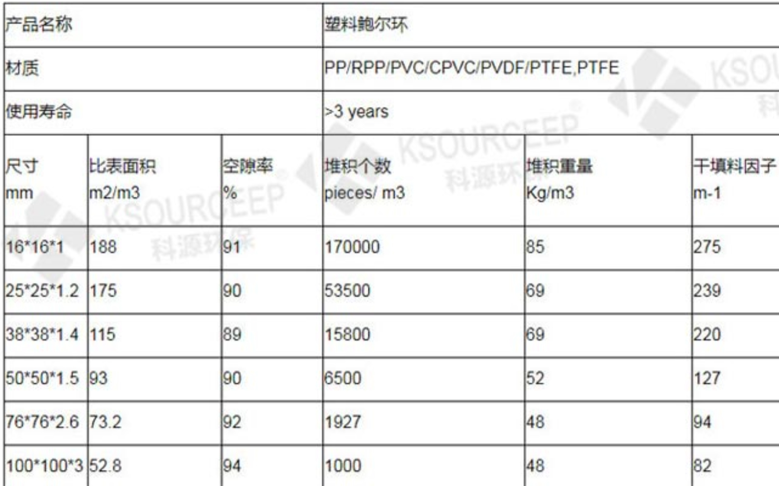

**图2聚丙烯散装鲍尔环**

填料直径d=25mm; 比表面积at=175 m2/m3; =550 。

3.3工艺流程图

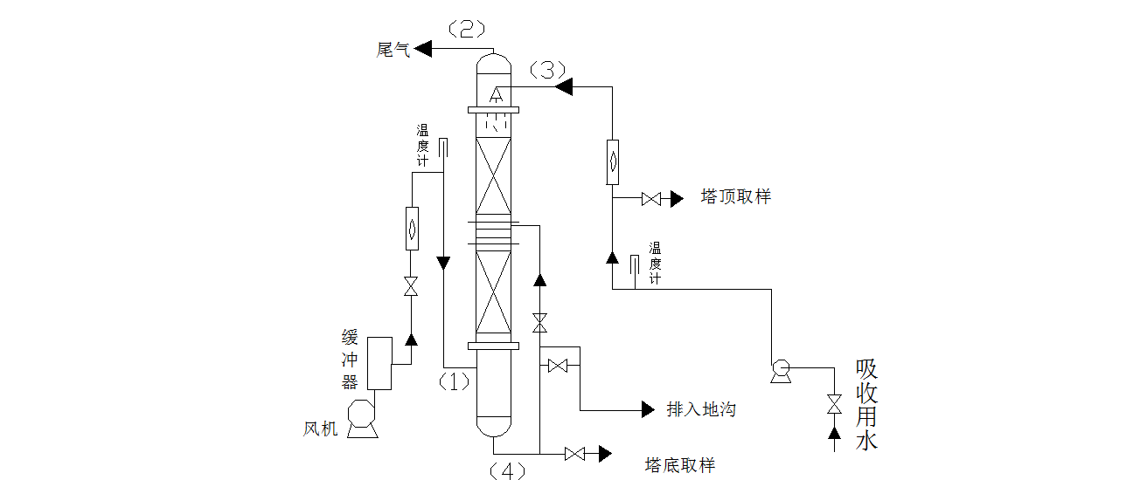

图3 吸收的工艺流程示意图

4工艺设计

4.1液相物性数据

对于X2=0的吸收过程，吸收剂的物性数据可近似取纯水的物性数据。由化工原理上册教材附录338页[2]，可查得20 ℃时水的有关物性数据：

密度ρL=998.2kg/m3,

粘度μL=0.001Pa·s,

表面张力σL=940896kg/h,

SO2在水中的扩散系数 DL=1.47×10-5 cm2/s=5.29×10-6m2/h

4.2气相物性数据

气体混合物的平均摩尔质量为

=∑=(0.065×64.06+0.935×29)kg/kmol=31.28kg/kmol

气体混合物的平均密度为

== =1.538kg/m3

气体混合物的黏度可近似取为空气的黏度，查化工原理上册教材附录338页[2]，得20℃空气的黏度为

μv=1.81×10-5Pa·s=0.065kg/(m·h)

查化工原理课程设计[3]SO2在空气的扩散系数为

=0.108cm2/s=0.039m2/h

4.3气液相平衡数据

查化工原理下册82页[4]，得到20℃时SO2在水中的亨利系数为

E=3.55×103kPa

根据操作压力P=120kPa,可算得相平衡常数

m ===29.58

溶解度系数

H==kmol/(kPa·m3) =

4.4物料衡算

进塔气相物质的量之比为

Y1===0.06952

出塔气相物质的量之比为

Y2=Y1（1-φA）=0.06952×（1-0.98）=0.001390

进塔空气气相流量为

=×=42.79kmol/h

该吸收过程中Y1=0.06952，属于低浓度气体的吸收，平衡关系为直线，因此最小液气比的计算式为

()min=

对于纯水的的吸收过程，进塔液相组成为

X2=0

最小液气比：

()min==28.99

操作中液气比增加吸收能力提高,对于一定塔设备及气体处理量,获得的吸收液浓度增高,而尾气含量降低。但是吸收剂消耗会增加。适宜液气比在数值上约为最小液气(塔底处气液处于平衡状态)比的1.1~1.5倍。因此取操作液气比为最小液气比的1.4倍，即

()=1.4()min=1.4×28.99=40.59

=40.59×42.79kmol/h=1736.8 kmol/h

(Y1-Y2) = (X1-X2)

X1= = 0.001678

5填料吸收塔工艺尺寸的计算

填料塔的工艺尺寸的计算包括塔径的计算，填料层高度即分段。

5.1塔径的计算

填料塔直径的计算式为

D=

式中，是混合气体体积流量，u为空塔气速。

**空塔气速的确定**

1. 泛点气速法

泛点气速是填料塔操作气速的上限，因此填料塔的空塔气速必须小于泛点气速，空塔气速与泛点气速之比称为泛点率，我们可以根据贝恩-霍根经验公式或者埃克特通用关联图求得空塔气速。

对于散装填料，其泛点率的经验值为

u/=0.5~0.85

因为二氧化硫与水的反应是一个酸碱中和反应，不会观察到发泡的现象，并且操作压力为120kPa为加压操作，所以可取较高的泛点率。

贝恩-霍根关联式：

lg[]=A-K

常数A和K与填料的形状及材质有关。

（2）气相动能因子(F因子)法

F=u

气相动能因子法多用于规整填料和低压操作的情况下确定填料塔的空塔气速。

（3）气相负荷因子(CS因子)法

CS=u

气相负荷因子(CS因子)法多用于规整填料空塔气速的确定

综上所述，因为选择的填料为聚丙烯散装鲍尔环，所以选择埃克特通用图关联图进行计算泛点气速。

气相质量流量为

=1100×1.538kg/h=1691.8kg/h

液相质量流量可近似为纯水的流量计算，即

=1736.8 ×18.02kg/h=31297.1kg/h

埃克特通用关联图的横坐标为

==0.726

查化工原理课程设计148页图6-2的埃克特通用关联图[3]的纵坐标为0.034，由埃克特通用关联图的纵坐标表达式可得,以下图1是埃克特通用关联图。

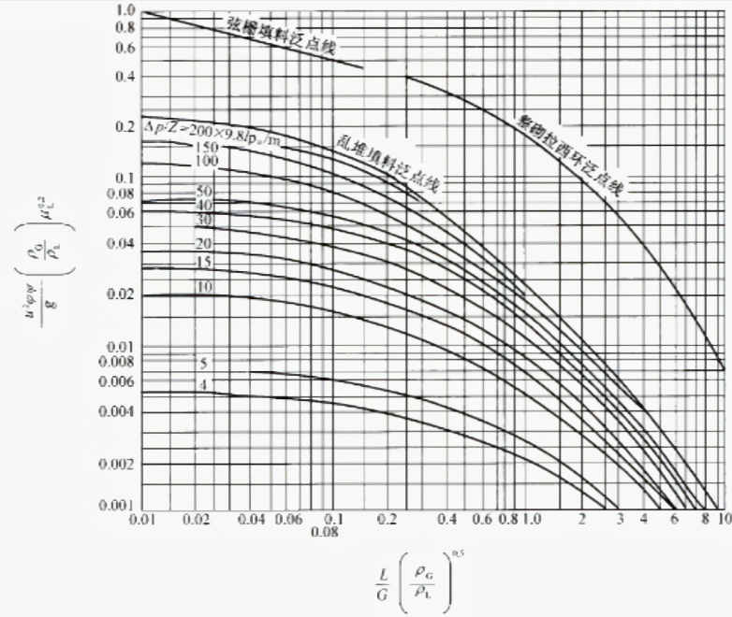

**图4 埃克特通用关联图**

=0.034

查化工原理课程设计148页表6-4[3]可得

=550

=ρ水/ρL=1.00

= = m/s =0.627 m/s

一般取空塔气速为泛点气速的0.5~0.85倍，此处取0.7，可得

u = = 0.7×0.627 m/s =0.439m/s

由此算得塔径

D= = m =941.6 mm

根据标准塔径尺寸，圆整塔径

D = 1000mm

5.2塔径的校算

5.2.1泛点率校核

为了确保塔在设计流量下是否会发生液泛，保证塔的稳定运行和高效传质，和优化塔径等，必须要进行泛点率的校核。

u = = = 0.389 m/s

= 0.62 ,在0.5~0.85范围内，符合要求。

5.2.2填料规格校核

当塔径与填料外径之比（即径比）过小时，塔的性能会变得不稳定。因为径比过小时，靠近塔壁的填料层的空隙率会增大且不均匀，塔的通过能力虽然会有所提升，但由于气流短路，塔的效率反而会下降。所以需要对填料规格进行校核，以下是常用填料的径比下限。

**表1 填料径比**

|  |  |
| --- | --- |
| **填料种类** | **D/d推荐值** |
| 拉西环 | D/d≧20∽30 |
| 鞍环 | D/d≧15 |
| 鲍尔环 | D/d≧10∽15 |
| 阶梯环 | D/d>8 |
| 环矩鞍 | D/d>8 |

D /d= 1×103 /25 =40 >15，填料规格合适

5.2.3液体喷淋密度核算

确保填料塔内的液体分布均匀，从而实现有效的气液接触和传质过程。如果喷淋密度过低，可能会导致填料润湿不足，形成干燥区，影响塔的传质效率和操作稳定性。相反，如果喷淋密度过高，可能会增加塔内的压降和操作成本，同时可能导致液体从填料层中溢出，影响塔的正常运行。

在设计和操作填料塔时，通过核算喷淋密度，可以优化塔内的操作条件，确保填料塔在最佳的工作状态下运行，提高生产效率和产品质量。此外，合理的喷淋密度还有助于减少能耗和操作成本，延长设备的使用寿命。因此，喷淋密度的核算、吸收和其他过程设计和运行中的一个关键步骤。

最小喷淋密度为Umin = ( LW)min at ,其中at=175 m2/m3。

查化工原理课程设计（郑育英）142页[5]，可知对于直径小于75mm的散装填料，必须使润湿率最小值（LW）min>0.08,因此可以得到最小喷淋密度为

Umin =0.08×175=14 m3/(m2·h)

喷淋密度为

U = (4 × )/(π×D2×) = =39.94 m3/(m2·h) >Umin

故满足喷淋密度的要求，经校核可知所选填料塔的直径D=1000mm是合理的。

5.3填料层高度及分段

5.3.1传质单元数计算

0.001678=0.04964

=0

解吸因数为

S = m= = 0.729

气相总传质单元数为

NOG=

==8.64

5.3.2传质单元高度计算

气相总传质单元高度采用修正的恩田关联式计算



查化工原理课程设计151页表6-6[3]，可得

=427680 kg/h2

液体的质量通量为

UL= (4 × )/(π×D2)==40671.5 kg/(m2·h)

得到



=0.252

aw =0.252at=44.1 m2/m3

根据下面的式子来计算气膜吸收系数，即

气体质量通量





=

=0.02679 kmol/(m2·h·kPa)

液膜吸收系数由下式计算





查化工原理课程设计151页表6-7[3]，已知鲍尔环是拉西环的改进版，所以鲍尔环属于拉西环的一种。=1.00

由可得





因为 , 故需要进行校正

由 ， 得





所以气相总传质系数为



由

5.3.3填料层高度计算

填料层的高度为

Z=HOGNOG=0.484×8.64=4.1817m

在计算出填料高度后，还应该留出一定的安全系数，根据化工原理课程设计153页[3]的设计经验，取安全系数为1.35。

设计取填料层高度

查化工原理课程设计153页表6-9[3]可知，对于鲍尔环填料应满足=5~10和h max ≤6米。

取则h=8×1000mm=8m ≥ ，满足6 m满足不分段条件，。

5.3.4填料层压降计算

填料层压降直接影响到填料塔的能效和操作性能。压降的大小决定了塔内气体的流动状态，过高的压降会增加泵送能耗，降低塔的处理能力和操作灵活性。而过低的压降可能意味着填料层的传质效率不足，影响塔的分离效率。

在设计阶段，通过计算填料层压降，可以选择合适的填料类型和尺寸，以及确定塔的操作参数，确保塔在经济和技术上的可行性。在操作阶段，监控和调整填料层压降有助于维持塔内气液两相的理想流动状态，避免出现液泛等不稳定现象，从而保证塔的稳定运行和提高产品质量。因此，填料层压降的计算是填料吸收塔设计和优化中的一个基本步骤，对于实现高效、节能和安全的化工生产具有重要意义。

采用埃克特通用关联图计算填料层压降。

横坐标为

==0.726

查化工原理课程设计154页表6-11[3]可得

纵坐标为

查化工原理课程设计148页图6-2[3]，得到单位填料层压降

=9×9.81=88.29 Pa/m

填料层压降

=88.29×5.7 Pa=503.253 Pa

6填料塔内件的类型和设计

填料塔内件是填料塔的重要组成部分，它们的设计和选择对填料塔的性能有着直接的影响。填料塔内件的设计需要考虑多种因素，包括塔的直径、操作压力、处理的物料性质、填料的类型和特性等。设计时还需要确保内件能够提供足够的强度和刚度，以承受操作中的压力波动、机械震动和温度变化。此外，内件的设计应促进气液的均匀分布，以提高传质效率和塔的整体性能。

6.1塔内件的类型

6.1.1液体分布器

液体分布器是填料塔中的关键内件，它的主要作用是将液体均匀地分布在填料层的顶部，或者在塔内的某一高度上进行再分布。液体分布器的性能直接影响填料的传质效率和操作弹性。合理的液体分布可以减少填料塔内的放大效应和端效应，提高塔的整体效率，减少塔的尺寸和造价。

液体分布器的工作原理是通过其设计的结构，将进入塔内的液体以均匀的方式分配到填料层上，确保液体能够在填料表面形成均匀的膜状流动，从而实现有效的气液接触和传质。设计要求包括液体分布均匀、操作弹性大、结构紧凑、气体流通面积大、具备液体收集、分布及气体分布功能等。

液体分布器的类型多样，可以根据其流体动力特性、形状、液体离开的形式、分布的次数以及组合方式进行分类。例如，按分布器流体动力分有重力型和压力型，按形状分有管式、槽式、盘式等，按液体离开形式分有孔流型和溢流型。液体分布器的选择依据主要包括分布质量、操作弹性、处理量、气体阻力、对水平度等多个方面.

为了确保液体分布器的正常运行和填料塔的高效操作，需要定期检查分布器的工作状态，包括液体分布的均匀性和压降。在维护时，应注意检查是否存在堵塞或磨损，并及时进行清理或更换。优化建议可能包括调整液体分布器的设计以适应特定的操作条件，或者采用新型抗堵塞的设计来提高塔内的操作弹性和减少维护工作量。

槽式液体分布器具有较大的操作弹性和极好的抗污堵性，特别适合于大气液负荷，应用范围非常广泛。所以本次SO2设计中选用槽式液体分布器。

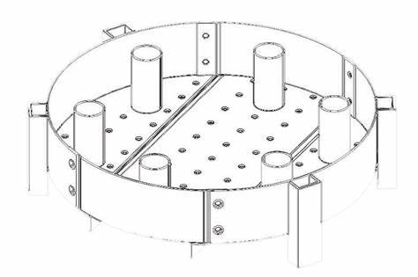

**图5 槽式液体分布器**

6.1.2填料支撑及压紧装置

填料支撑是填料塔内部的一个重要组成部分，它的主要作用是支撑填料层，确保填料在塔内均匀分布，防止填料在操作过程中发生下沉或移动，从而维持填料层的结构稳定性和传质效率。填料支撑还能够承受塔内的压力和机械负荷，保护塔体结构不受损害。

填料支撑的类型包括栅板式支撑、压板式支撑和驼峰支撑等。栅板式支撑通常由金属材料制成，具有一定的空隙率，可以放置在塔的支承圈上。压板式支撑则是制成栅板形状的填料压紧器，依靠自身重力将填料压紧。驼峰支撑则是通过冲压、切割等方式制成的立体结构，具有良好的力学性能和流体力学性能。

驼峰型支撑装置具有高刚性与载荷能力、优良流体分布性、节省材料，降低塔体重量，提升操作弹性和处理能力等优点。所以本次SO2吸收设计中选用驼峰型支撑装置。

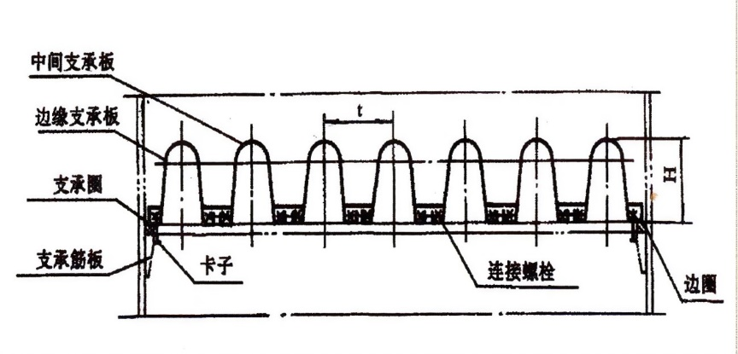

**图6 驼峰型支撑装置**

压紧装置的作用是在填料塔操作过程中，通过施加压力来确保填料层的紧密性和稳定性。压紧装置通常安装在填料层的上方，可以是简单的重力式压紧，也可以是带有弹簧或其他机械装置的压紧系统。压紧装置的设计要能够适应不同操作条件下的压力变化，确保填料层在高压降或负荷波动时不会松动或破损。

为了确保填料支撑和压紧装置的正常运行，需要定期检查其结构的完整性和压紧效果。在维护时，应检查支撑结构是否有变形、腐蚀或损坏，并及时进行修复或更换。优化建议可能包括使用高质量的材料来提高支撑和压紧装置的耐久性，以及根据操作条件调整压紧力度，以达到最佳的传质效果和塔的运行效率。

填料压紧网板的设计要求有足够的空隙率，通常大于70%，可以减少流体阻力并促进气液的均匀分布和防止填料从间隙中漏出。所以本次SO2吸收设计采用填料压紧网板。

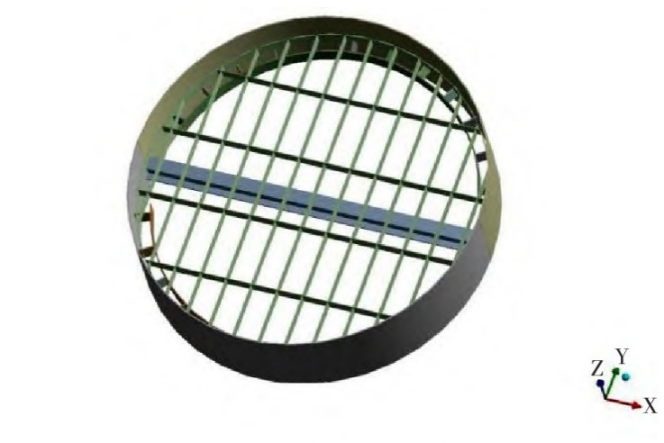

**图7 填料支撑结构模型**

6.1.3除沫装置

除沫装置在化工、石油等行业的塔器设备中起着至关重要的作用。它的主要功能是从气体流中去除夹带的液滴，以提高塔内的传质效率，减少物料损失，保护下游设备如压缩机不受液沫侵蚀，延长设备寿命，并减少环境污染。在气体吸收过程中，除沫装置还能保证气体的纯度，使后续过程能正常运行。

除沫装置的类型包括丝网除沫器、折流板除沫器和旋流板除沫器等。丝网除沫器利用丝网的比表面积大、空隙率高的特点，通过气体与丝网的碰撞和惯性作用来分离液滴。折流板除沫器和旋流板除沫器则利用气流在板上的旋转运动产生的离心力来分离液滴。这些装置通常安装在塔的顶部或其他需要气液分离的位置。

除沫装置的设计要点包括高效率的除沫、小的压力降、抗堵塞能力以及结构的简单性。优化方法可能包括改进丝网的材料和结构，以提高除沫效率和抗堵塞能力，或者优化旋流板的设计以提高分离效率和降低阻力。

抽屉式丝网除沫器是一种经济型除沫装置，它采用标准的丝网除沫元件，可以在塔体外更换，便于操作和维护。这种除沫器的特点是阻力低，可反复清洗，经济性高，且结构简单，投资少。此外，这种除沫器还具有较高的除沫效率和较小的压力降，有利于提高设备的生产效率。所以本次SO2吸收设计选用抽屉式丝网除沫器

6.2液体分布器简要设计

6.2.1液体分布器的选型

以下是不同的液体分布器的优缺点

槽式液体分布器：结构简单，制造成本较低，安装方便。但是液体分布可能不均匀，对塔壁的气流导向可能导致气体分布不均。

盘式液体分布器：液体分布均匀性较好，适用于要求较高的传质效率场合。但可能会有较高的压降和液体堵塞的风险。

莲蓬式液体分布器：液体分布均匀，适用于精密化工过程。但可能需要较高的维护成本，以保持分布器的清洁和性能。

喷嘴式液体分布器：可以实现较高的液体分布密度，适用于处理量大的场合。

但喷嘴可能会容易堵塞，需要定期清洁和维护。

宝塔式液体分布器：结构紧凑，可以节省塔内空间。但液体分布可能不均匀，且对塔内气体流动有一定的影响。

组合式液体分布器：结合了不同类型分布器的优点，可以根据具体应用进行优化设计。相应设计和制造相对复杂，成本较高。

性能优良的液体分布器应具有以下条件：

1. 操作可行性液体分布器气液通道应通畅无阻，不能出现堵塞、飞溅、夹带等导致液面大幅波动的情况。
2. 分布均匀喷淋点分布几何均匀性是影响液体分布器性能的重要因素。液体分布器的点流量常构成正态分布，只要点间流量偏差不构成大规模不良分布，对塔效率影响基本可忽略不计。
3. 性能良好的液体分布器，应该具有充足的气体通道，以保证在液体分布器的压降不会过高，不会造成局部液泛甚至全塔液泛情况。
4. 分布均匀喷淋点分布几何均匀性是影响液体分布器性能的重要因素。液体分布器的点流量常构成正态分布，只要点间流量偏差不构成大规模不良分布，对塔效率影响基本可忽略不计。

该填料吸收塔的液相负荷与气相负荷之比() =40.59，液相负荷较大，而气相负荷较小，故可选用槽式液体分布器，不仅无堵塞之忧，而且自由面积大，适应性强，操作弹性大。

6.2.2分布点密度的关系计算

分布点密度对填料塔的气液分布均匀性和传质效率有重要影响，对于散装填料塔，塔径越大，分布点密度越小；液体喷淋密度越小，分布点密度越大。对于散装填料，填料尺寸越大，分布点密度越小。

为了能有效的分布液体，在塔的顶部安装液体分布装置。选择液体分布装置的原则应该是能使整个塔截面的填料表面很好的润湿，结构简单，制造和检修方便。

查常用化工单元设备的设计（第二版）71页[1]，可知填料表面上液体分布点的数目n的估算式。

式中，D为塔径，当D＞900mm时，取t=150mm。因为该填料吸收塔的液相负荷较大，取t=100mm.

然后按分布点几何均匀与流量均匀的原则，进行布点设计，分布点可以采用三角形排列。

6.2.3布液计算

布液计算能够确保液体在填料塔内能够均匀分布，以最大化气液之间的接触面积，从而提高传质效率和塔的整体性能。

由 , *,*溢流槽液体分布器孔径为

=

7工艺设计计算结果汇总

**表2 基础物性数据和物料衡算结果汇总**

|  |  |  |
| --- | --- | --- |
| **项目** | **符号** | **数值与计量单位** |
| 吸收剂（水）的密度 | ρL |  |
| 溶剂（水）的黏度 | μL |  |
| 溶剂的表面张力 | σL |  |
| 二氧化硫在水中的扩散系数 | DL |  |
| 混合气体的平均摩尔质量 |  | 31.28kg/kmol |
| 混合气体的平均密度 |  | 1.538kg/m3 |
| 二氧化硫在空气中扩散系数 |  | 0.039m2/h |
| 混合气体黏度 | μv | 0.065kg/(m·h) |
| 亨利系数 | E | 3.55×103kPa |
| 相平衡常数 | m | 29.58 |
| 溶解度系数 | H |  |
| 二氧化硫进塔摩尔比 | Y1 | 0.06952 |
| 二氧化硫出塔摩尔比 | Y2 | 0.001390 |
| 惰性气体(空气)摩尔流量 |  | 42.79kmol/h |
| 吸收剂摩尔流量 |  | 1736.8 kmol/h |
| 液相(纯水)进塔摩尔比 | X2 | 0 |
| 液相出塔摩尔比 | X1 | 0.001678 |

**表3 填料塔工艺尺寸计算结果汇总**

|  |  |  |
| --- | --- | --- |
| **项目** | **符号** | **数值与计量单位** |
| 气相质量流量 |  | 1691.8kg/h |
| 液相质量流量 |  | 31297.1kg/h |
| 塔径 | D | 1000mm |
| 空塔气速 | u | 0.389 m/s |
| 泛点率 |  | 0.62 |
| 喷淋密度 | U | 39.94 m3/(m2·h) |
| 脱吸因数 | S | 0.729 |
| 气相总传质单元数 | NOG | 8.64 |
| 液相质量通量 | UL | 40671.5 kg/(m2·h) |
| 气相质量通量 |  |  |
| 气膜吸收系数 |  | 0.02679kmol/(m2·h·kPa) |
| 液膜吸收系数 |  |  |
| 气相总吸收系数（修正后） |  |  |
| 液相总吸收系数（修正后） |  |  |
| 气相总传质系数 |  |  |
| 气相传质单元高度 |  |  |
| 填料层高度 |  |  |
| 填料层压降 |  | 503.253 Pa |
| 液气负荷比 | () | 40.59 |
| 布液点数 | n | 100 |
| 液体分布器孔径 |  |  |

8总结

本设计针对SO2吸收填料塔进行了全面的工艺设计和计算，旨在实现高效的SO2气体净化和分离。通过详细分析吸收剂的选择、吸收操作的流程、填料的类型和规格、以及塔内件的设计，我们确定了以20℃清水作为吸收剂，采用逆流操作流程，并选择了DN25聚丙烯散装鲍尔环作为填料。在工艺设计中，我们计算了液相和气相的物性数据，进行了物料衡算，并确定了操作温度和压力。

在填料塔工艺尺寸的计算中，我们通过泛点率校核、填料规格校核和液体喷淋密度核算，确保了塔径和填料层高度的合理性。此外，我们还计算了传质单元数和传质单元高度，以确保填料塔的传质效率。最终，我们设计了一个直径为1000mm，填料层高度为5.7m的填料吸收塔，并计算了填料层的压降，确保了操作的经济性和安全性。

在塔内件的设计中，我们选择了槽式液体分布器、驼峰型支撑装置和抽屉式丝网除沫器，以保证气液的均匀分布和高效除沫。通过这些设计，我们预期能够实现SO2吸收率大于等于98%的分离要求，同时保证塔的稳定运行和高效传质。

综上所述，本设计不仅满足了SO2吸收填料塔的基本工艺要求，而且在提高传质效率、降低能耗和维护成本方面做出了优化。通过本次设计，我们为化工、环保、石油和天然气处理等领域的气体净化和组分分离提供了一个高效、经济和可靠的解决方案。

参考文献

1. 喻健良.化工设备机械基础.[M].大连:大连理工大学出版社，2014.9
2. 夏清，贾绍义.化工原理.上册[M].第2版.天津:天津大学出版社，2012.1.
3. 柴诚敬，贾绍义. 化工原理课程设计[M].北京:高等教育出版社，2015.10.
4. 夏清，贾绍义.化工原理.下册[M].第2版.天津:天津大学出版社，2012.1.
5. 郑育英.化工原理课程设计.[M].北京：化学工业出版社，2022.2
6. 陈英南，刘玉兰.常用化工单元设备的设计[M].第2版.上海：华东理工大学出版社，2017.6.